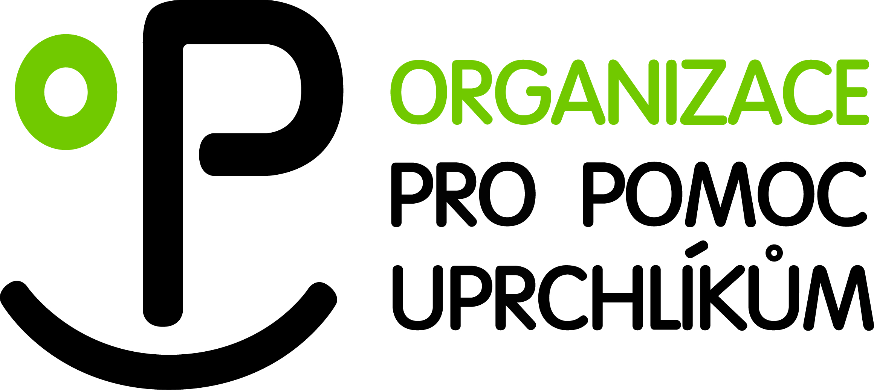
Organization for Aid to Refugees
Kovářská 4, Praha 9, Libeň, 190 00
Právní: +420 730 158 779
Sociální: +420 730 158 781
Fax: +420 233 371 258
E-mail: opu@opu.cz
http: www.opu.cz

TZ: Rovné příležitosti žen migrantek zůstávají v ČR velkou výzvou

Organizace pro pomoc uprchlíkům, z.s. (OPU) dnes ukončila v plánovaném termínu projekt s názvem Rovné příležitosti žen migrantek, který byl podpořen Nadací Open Society Fund Praha z Norských fondů. Jedním z hlavních výstupů je publikace shrnující analýzy ve třech problematických oblastech života žen cizinek v ČR – tj. často nefunkční komerční zdravotní pojištění, diskriminace na trhu práce a problémy při slučování rodin a v rodinném životě žen cizinek. Analýza je dostupná na: http://www.opu.cz/cs/2016/06/analyza-k-problematice-migrantek-a-migrantu-v-ceske-republice/

Martin Rozumek, ředitel OPU, k ukončení projektu uvádí: „Demografická prognóza v Evropě a v České republice je velmi nepříznivá. Bez migrace se prostě neobejdeme a je velkou chybou státu, že legálně pobývající a tvrdě pracující ženy migrantky, nejvíce Ukrajinky a Vietnamky, mají velké problémy s proplacením nákladů lékařské péče ze strany komerčních pojišťoven, kterým platí nemalé pojistné, velké problémy v tzv. prekérních pracovních vztazích a často si nemohou dovolit narození dítěte v ČR nebo sloučení rodiny nejčastěji se svými dětmi žijícími řadu let doma na Ukrajině či ve Vietnamu.“

Projekt OPU pomohl více než tisícovce žen migrantek získat bezplatnou právní pomoc. Politici, vysocí státní úředníci a odborná veřejnost dostali díky projektu v několika vlnách aktuální informace o problémech žen migrantek, bylo zabráněno několika systémovým zhoršením postavení žen migrantek a také drobných obecných zlepšení jejich postavení v ČR v oblasti sloučení rodiny. „Musíme za cíl – pokud tedy již cizince přijmeme za účelem zaměstnání, sloučení rodiny, podnikání či studia – dosáhnout toho, aby nebyli diskriminování a zacházelo se s nimi slušně a férově.“ dodal Rozumek.

Organizace pro pomoc uprchlíkům, z.s.
Tel: 730158779
V Praze dne 30.6.2016

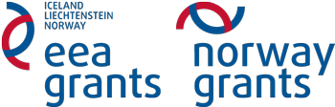

Projekt podpořila Nadace Open Society Fund Praha z programu Dejme (že)nám šanci, který je financován z Norských fondů.

